Leerlingmateriaal – Chaos in het Maasland
Inleiding
In 1692 wordt het stift (kloosterlijke gemeenschap) Thorn aangevallen door 400 soldaten van prins Jean Desiré François van Nassau-Siegen. De soldaten plunderen, vernielen en bedreigen de nonnen. Eleonora van Löwenstein-Rochefort, de abdis van het stift, vraagt om hulp bij de keizer van het Heilige Roomse Rijk. Maar dat blijkt ingewikkeld: verschillende vorsten en staten claimen zeggenschap over Thorn en de omliggende gebieden. Wie is hier eigenlijk de baas?
In deze les onderzoek je hoe macht en bestuur in het Maasland rond 1650–1700 waren verdeeld, en waarom die verdeling tot conflicten leidde.
Opdracht – Kaart en brononderzoek: Wie is waar de baas?
Stap 1 – De kaart
Bekijk de kaart van het Maasland rond 1650 (de docent deelt deze uit of projecteert). Je ziet plaatsen als Thorn, Roermond, Wittem, Maastricht en Gronsveld.
Opdracht:
- Kleur of arceer op de kaart:
  - Gebieden die behoren tot de Spaanse koning (Zuidelijke Nederlanden)
  - Gebieden van de Republiek der Zeven Verenigde Nederlanden
  - Kleine zelfstandige gebiedjes (zoals Thorn en Wittem) binnen het Heilige Roomse Rijk (zoek op in een atlas of online waar ze precies liggen!)

Stap 2 – Bronnen lezen
Lees de drie onderstaande korte bronnen.
Bron 1 – Absolutistische monarchie
“De koning is Gods plaatsvervanger op aarde. Zijn wil is wet, en hij hoeft aan niemand verantwoording af te leggen.”
– Beschrijving van de Franse koning Lodewijk XIV, ca. 1670
Bron 2 – De Republiek der Zeven Verenigde Nederlanden
“De zeven provincies besturen zichzelf. Gezamenlijk beslissen zij in de Staten-Generaal over oorlog, vrede en handel.”
– Plakkaat van de Staten-Generaal, ca. 1650
Bron 3 – Geloof in het Maasland
“Omdat er maar één kerk is in ons dorp, gebruiken katholieken en protestanten deze om beurten. De een zondags, de ander door de week.”
– Dorpsverslag uit Zuid-Limburg, ca. 1700

Vragen:
- Welke vormen van bestuur herken je in de drie bronnen?

- Wat zijn de belangrijkste verschillen tussen een absolutistische monarchie en de Republiek?

- Wat laat bron 3 zien over het bestuur en de verdraagzaamheid in het Maasland?

- Waarom denk je dat er zoveel kleine zelfstandige gebieden bleven bestaan in het Heilige Roomse Rijk?

- Noteer bij elk gebied van stap 1 wie er bestuurt en hoe de macht is georganiseerd.

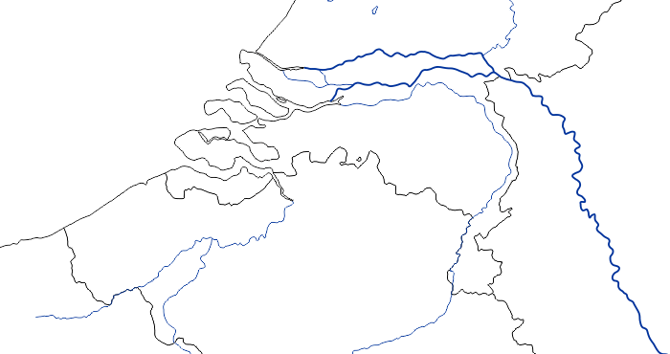
Tegenwoordige kaart van Nederland, België, Luxemburg en Duitsland.

Opdracht B – De vergadering van Thorn (rollenspel)
Casus:
Het is 1692. Het stift Thorn is aangevallen door soldaten van de prins van Nassau-Siegen. Eleonora van Löwenstein-Rochefort, de abdis, vraagt om hulp en bescherming. Maar wie voelt zich verantwoordelijk? De keizer, de Spaanse landvoogd, de Republiek en lokale machthebbers beweren allemaal dat zij iets te zeggen hebben over Thorn. Er is een vergadering belegd om het conflict te bespreken.
Doel van de vergadering:
Bespreek wie de macht heeft om in te grijpen, wie de schade moet vergoeden, en wie voortaan over Thorn mag beslissen.

Werkwijze:
- Bereid per rol argumenten en standpunten voor.
- Speel de vergadering van Thorn na (15 minuten).
- Formuleer samen een conclusie: Wie zou volgens jullie verantwoordelijk moeten zijn voor Thorn?
Conclusie:

Reflectievragen:
- Wie had in werkelijkheid het gezag over Thorn?

- Waarom was het bestuur in deze regio zo ingewikkeld?

- Wat laat dit voorbeeld zien over de staatkundige verbrokkeling in het Maasland?

